
INFORME TERCER CORTE

Abstract- The purpose of this document is to to argue and illustrate the topics worked on in class 9 and 10 through an interpretive report.
Parraga Urian Johan Felipe, Moreno Sanchez Diego Sammir.
Pipe_escarlata@hotmail.com
Diegosammir10@hotmail.com

Ingeniería Mecatronica

Palabras clave: Serial, filtro, MPU6050.
Tabla de contenido
OBJETIVOS 1
INTRODUCCION 1
COMUNICACIÓN SERIAL 1
A. COMUNICACION SERIAL EMBED 1
B. PARAMETRIZACION SERIAL PYTHON 2
C. CONEXIÓN PUERTO SERIAL 2
D. DATOS DE SALIDA 2
A. ANALISIS DE LOS DATOS (ACELEROMETRO) 2
B. ANALISIS DE LOS DATOS (GIROSCOPIO) 3
FILTRO COMPLEMENTARIO 3
ANGULOS DE EULER 3
CONCLUCIONES 4

OBJETIVOS
.
- Comunicar por puerto serial la RPi con la tarjeta embebida Núcleo STM.
- Obtener la estimación de los ángulos de Euler.
- Representar gráficamente la calibración de los atributos de la MPU6050.

INTRODUCCION

En la actualidad la adquisición de datos se ha convertido en un concepto base para una sistematización, por esta razón es importante recibir y traducir en información más legible logrando una mejor interpretación.
Proceso comprendido por una serie de atributos como los datos extraídos de fuentes disponibles (recogida de datos), eliminación de datos erróneos, redundantes, incompletos o incorrectos (preparación de datos), entrega de datos como información utilizable (introducción de datos), interpretación de los datos (procesamiento), datos utilizables y legibles (interpretación de datos), disponibilidad de datos para su posterior utilización (almacenamiento y salida de datos).
Este documento pretende argumentar la comunicación serial entre la tarjeta embebida STM y el ordenador Raspberry Pi e ilustrar y analizar la utilización del filtro complementario.

COMUNICACIÓN SERIAL

Módulo de comunicación digital para sistemas embebidos “envío y recepción de bytes de información, un bit a la vez “. Cuenta con dos conexiones Rx y Tx.
La función principal del puerto es empacar y desempacar paquetes de datos binarios seriales. En la configuración utilizada en el proyecto se implementó el sistema Full dúplex (Stm núcleo f411Re).

COMUNICACION SERIAL EMBED

Ilustración 1: Parametro puerto serial

PARAMETRIZACION SERIAL PYTHON

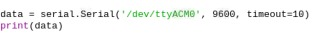
Ilustración 2: Codigo en Python

CONEXIÓN PUERTO SERIAL

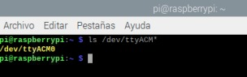
Ilustración 3: Puerto enlazado con Raspberry pi

Se le pide al sistema operativo que genere la lista de los dispositivos que se encuentran conectados a los periféricos USB de las Raspberry y por medio de ese puerto (dev/ttyACM0) se abre la comunicación serial.

DATOS DE SALIDA

Comportamiento de la MPU6050 en estado estático (ubicada horizontalmente).

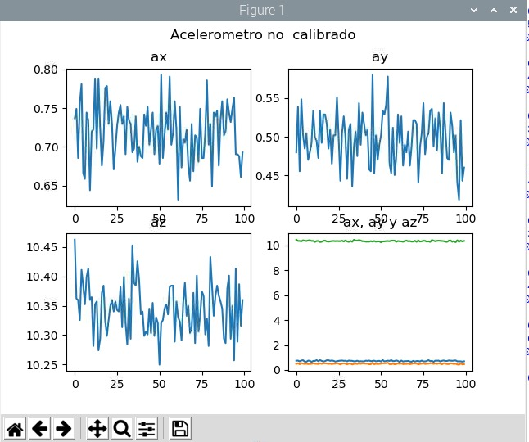
Ilustración 4: Acelerometro no calibrado

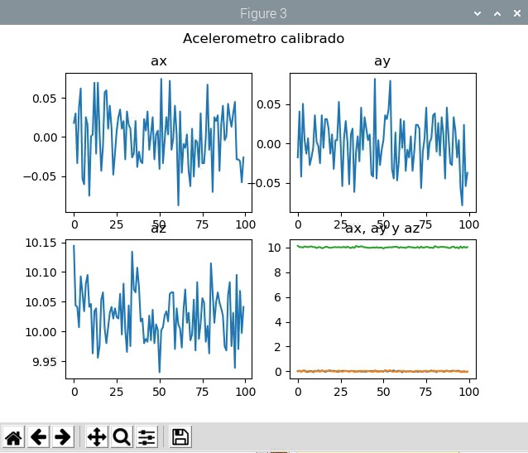
Ilustración 5: Acelerometro calibrado

ANALISIS DE LOS DATOS (ACELEROMETRO)

Por fabricación los valores entregados son muy cercanos al valor real, al calibrar no es muy notoria las diferencias simplemente se observa un pequeño desfase entre dos ejes.
Se calibra para generar confianza en la adquisición de estos comportamientos.

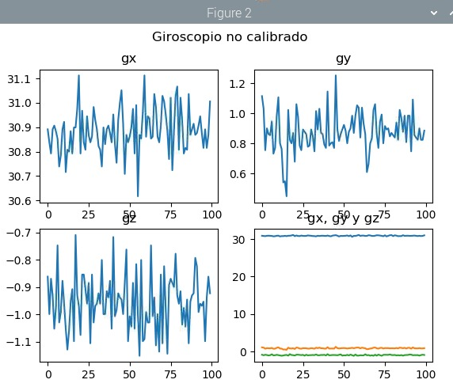
Ilustración 6: Giroscopio no calibrado
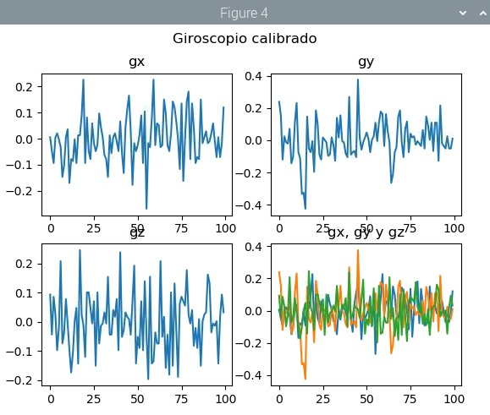
Ilustración 7: Giroscopio calibrado

ANALISIS DE LOS DATOS (GIROSCOPIO)

Giroscopio no calibrado genera mediciones entre (0° y 30°), por el contrario, el giroscopio calibrado en sus tres ejes representa uniformidad en 0° lo que genera un procesado de datos confiable.

FILTRO COMPLEMENTARIO
Representación de un filtro pasa banda (unión entre filtro pasa alto y pasa bajo).

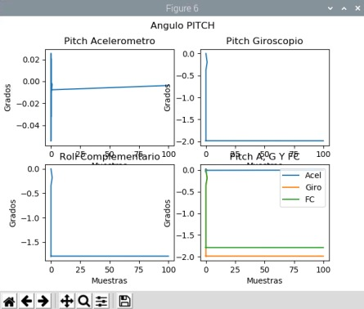
Ilustración 8: Angulo pitch
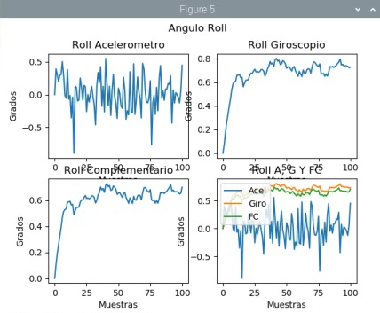
Ilustración 9: Angulo roll

El filtro complementario permite dar un “agregado” para acercar el giroscopio a (0) realizando un ajuste y obteniendo datos más acertados.

ANGULOS DE EULER

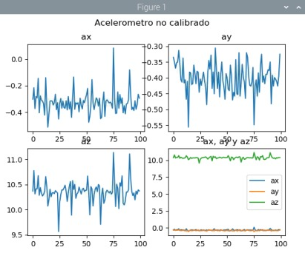
Ilustración 10: Acelerometro no calibrado

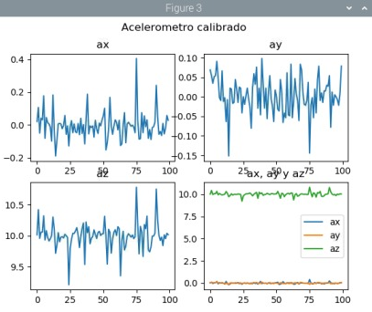
Ilustración 11: Acelerometro calibrado

Datos calibrados y de manera poco notoria más ajustados.

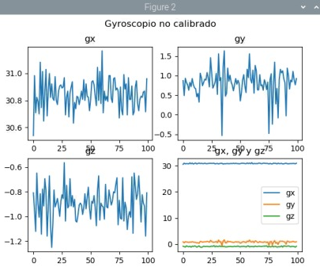
Ilustración 12: Giroscopio no calibrado

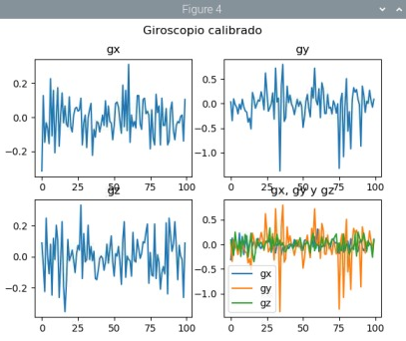
Ilustración 13: Giroscopio calibrado

En la calibración se nota que los tres ejes se encuentran en un rango de 0 y de esta manera más ajustados al valor real, de lo contrario en el no calibrado los ejes no se encuentran de manera simétrica. El eje x se encuentra casi en los 30°.

CONCLUCIONES

- Los valores de A y B (0.9 y 0.1) permiten hacer una distribución de la aplicación del filtro complementario. Ya sea del giroscopio o del acelerómetro.
- Haciendo una adquisición de los offset obtuvimos una adquisición de datos más rápida y mejor calibrada con la obtención de valores cercanos a cero en una posición estática.
- El uso del lenguaje Python en el ordenador Raspberry pi facilita la visualización del comportamiento en graficas comparadas con Matlab.

